华侨大学本科考试卷

2014 —2015学年 第 一 学期（B）
学院 课程名称 高等数学A(一) 考试日期 2015年1月21日
姓名 专 业 学 号
大题 | 一 | 二 |  |  |  |  | 三 | 四 | 五 | 六 | 总分
小题 | 一 | 1 | 2 | 3 | 4 | 5
得 分
- 填空题：（本题共5小题，每小题4分，满分20分，把答案直接填在题中横线上，答在其它地方不给分！）
1、设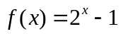，则当时，有（ ）【单项选择题】
（A）与是等价无穷小 （B）与同阶但非等价无穷小
（C）是比高阶的无穷小 （D）是比低阶的无穷小
2、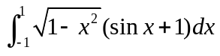 ．
3、计算曲线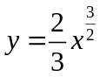上相应于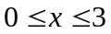的一段弧的长度为 ．
4、求微分方程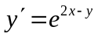满足初始条件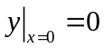的特解为 ．
5、若函数的导函数是，则的原函数是 ．

※以下各题在答题纸上作答，答题时必须写出详细的解答过程，并在每张答题纸写上：班级、姓名、学号．
- 解下列各题：（本题共5小题，每小题8分，满分40分）
1、求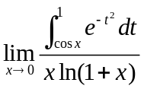．
2、求曲线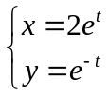在相应点处的切线方程和法线方程．
3、求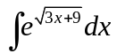．
4、求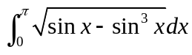．
5、设函数由方程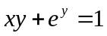所确定，求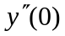．
三、（本题满分12分）
求曲线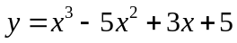的凹凸区间及拐点．
四、（本题满分10分）
求由曲线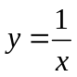（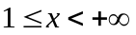）、直线及轴所围成的平面图形绕轴旋转一周所成的旋转体的体积．
五、（本题满分12分）
考虑函数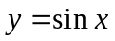，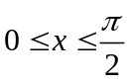，问：
（1）取何值时，图中阴影部分面积与之和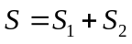最小？
（2）取何值时，阴影部分面积最大？
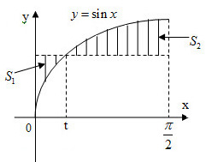
六、（本题满分6分）
设在上连续，在内二阶可导，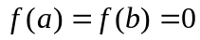，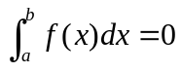，求证：
（1）在内至少存在一点，使得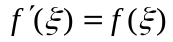．
（2）在内至少存在一点，使得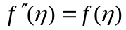．
-------------------------------------
备注：①考试时间为2小时；
②考试结束时，请每位考生按卷面答题纸草稿纸由表及里依序对折上交；
不得带走试卷。

